JAN KAŁUZIŃSKI

Absolwenci Szkoły Podstawowej w Koziegłowach z roku 1958 na swoim Zjeździe
Spore zainteresowanie w środowisku lokalnym wzbudziła informacja duszpasterska ogłoszona w Niedzielę Wielkanocną dotycząca Mszy Świętej zamówionej przez absolwentów SP w Koziegłowach z roku 1958 na dzień 11 kwietnia bieżącego roku. Z zaciekawieniem pytano potem o nazwiska absolwentów i ich losach życiowych. Postanowiłem więc poniższym tekstem przybliżyć niektóre fakty i okoliczności z tym związanych.
Od dłuższego już czasu bardzo popularne są różnego rodzaju zjazdy i spotkania, przeważnie szkole i rodzinne. Organizowane są przede wszystkim przez ludzi starszych, bo młodych jeszcze to nie interesuje. Tęsknota za dawnymi czasami, choć bardzo trudnymi, jest coraz silniejsza i wyrazistsza. Jest też w starszym wieku, oczywiście, więcej wspomnień i niebagatelnych doświadczeń, jest się po prostu czym pochwalić!
Najświeższy taki zjazd szkolny odbył się w Koziegłowach w czerwcu 2014 roku. Był to tzw. Złoty Zjazd Absolwentów wszystkich koziegłowskich szkół upamiętniający 50-lecie oddania do użytku nowego budynku liceum. Pisał o tym red. Krzysztof Suliga w myszkowskim wydaniu DZ. 13 czerwca ub. roku. Nie wszyscy zainteresowani – z różnych powodów – mogli wziąć w nim udział. I tu zaczyna się prozaiczna historia zjazdu o którym chcę napisać.
2 listopada ub. roku spotkałem na koziegłowskim cmentarzu koleżankę z lat szkolnych Bernadetę Pentak. Wiedziałem, że wyszła za mąż za kolegę z klasy Henryka Glinkę. Jadwiga – bo tak jej wtedy i dziś mówią, zapragnęła w bardzo krótkim czasie zorganizować spotkanie koleżeńskie bo nie mogła być na Złotym Zjeździe. Nie byłoby to aż tak trudne, bo większość żyjących koleżanek i kolegów mieszka od urodzenia w Koziegłowach lub sąsiednich miejscowościach. Jednak najważniejszym przyczynkiem takiego spotkania byłoby to, że wszyscy ukończyliśmy 70 lat. Wątpiąco odpowiedziałem, że takie spotkanie jeszcze w 2014 roku jest raczej niemożliwe, chociażby ze względu na odbyty co dopiero Złoty Zjazd. Zgodnie więc odłożyliśmy sprawę na rok następny. Oczywiście byliśmy już w stałym kontakcie telefonicznym informując „kogo się da” o naszym zamiarze. Do grona organizatorów szybko dołączyły inne absolwentki: Barbara Jadowska – Nowak, Maria Znamierowska – Grzybek, Jadwiga Wróbel – Kaczorowska, Maria Dziurowicz – Sowińska, Maria Szyja – Chaładus i Barbara Piernikarz – Kulej. W marcu ustaliłem z Jadwigą i Henrykiem orientacyjną datę spotkania, ale o konkretnym terminie mógł zadecydować wyłącznie ksiądz Robert Nemś, jako że postanowiliśmy zjazd rozpocząć w kościele. Ksiądz, doktor teologii i wykładowca w Metropolitarnym Wyższym Seminarium Duchownym w Częstochowie został niedawno nowym proboszczem w parafii i ustalił specjalny termin: 11 kwietnia o godzinie 14, w wigilię Święta Bożego Miłosierdzia. Data ze wszechmiar doskonała, przede wszystkim z religijnych względów. Mam doświadczenie w organizowaniu zjazdów więc natychmiast przystąpiłem do napisania szczegółowego programu, wyznaczając personalnie odpowiedzialnych za poszczególne czytania mszalne i modlitwy. Po zatwierdzeniu przez księdza proboszcza scenariusza, w tym odpowiednich pieśni, przystąpiłem z organistą p. mgr. Krzysztofem Plucińskim do ustalenia oprawy wokalnej i muzycznej. Jednoczesnie trwały przygotowania spotkania towarzyskiego, które na wyraźne życzenie państwa Glinków miało się odbyć w ich domu przy Placu Moniuszki. Ustalono listy żyjących i zmarłych absolwentów i nauczycieli. Na spotkanie zaproszono mogących przybyć dawnych nauczycieli. Przyjęto moją propozycję aby duchowym hasłem zjazdu były sparafrazowane słowa Psalmu 133: „Oto jak dobrze i jak miło gdy bracia zebrani są razem, bo Pan udziela tu Błogosławieństwa…”. Jakże często święty Jan Paweł II powracał do tych słów w swoich rozważaniach. Bliskie tez stały się nam Jego inne słowa zamieszczone w Listach do rodzin i osób starszych: „ …powracamy do przeszłości aby dokonać swoistego bilansu. Takie spojrzenie wstecz pozwala na spokojniejszą i bardziej obiektywną ocenę ludzi i sytuacji, z jakimi zetknęliśmy się w życiu. Mijający czas zaciera kontury wydarzeń i łagodzi ich bolesne aspekty …”. No właśnie!!!
Gdy wszystko było gotowe niespodziewanie dotarła do mnie informacja, że pan organista zachorował i nie będzie mógł grać, zapewnił jednak odpowiednie zastępstwo. Była wtedy godzina 10, a niepokój mój olbrzymi. Śpiewać tyle pieśni bez próby?! Bardzo trudne zadanie! Na próbę nie było czasu a nauczyciel muzyki i śpiewu oraz organista w parafii w Koziegłówkach p. mgr Mariusz Torbus okazał się świetnym muzykiem i wokalistą. Ustalone wcześniej tonacje pozostały aktualne i od pierwszym tonów zaiskrzyły między nami muzyczno – wokalne emocje. Ale to się stało dopiero o … 13.55! Ukryłem przed koleżeństwem tę sprawę aby nie wywoływać niepotrzebnej nerwowości. Aby każdy uczestnik Liturgii mógł wziąć w niej czynny udział przygotowałem teksty pieśni i modlitw.
Do kościoła wprowadził absolwentów – trochę wcześniej – gospodarz zjazdu Henryk Glinka przy dźwięku ręcznego dzwonka, takiego jak niegdyś w szkole, oznajmiając czas modlitewnego skupienia. Tuż przed godziną 14.00 improwizację na temat pieśni Gaudeamus igitur (radujmy się więc) wykonał „zastępczy” organista po czym rozpoczęła się Eucharystia podniośle celebrowana przez księdza proboszcza w intencji zmarłych i żyjących dawnych uczniów i nauczycieli. W czasie całej Mszy Św. wykonałem następujące pieśni i modlitwy: „Ludu kapłański, ludu królewski, zgromadzenie święte” i „Chrystus to nadzieja nasza” na Wejście, Psalm Responsoryjny, „Ave Maryja” Franza Schuberta, „O, Ojcze nasz”, „O, Jezu w hostii białej”, „Cały świat niech śpiewa tę pieśń”, „Wesoły nam dzień dziś nastał”, i „Daj Panie”. Stałe części Mszy Św. wykonywał organista przy żywym udziale zebranych. Aklamacja Alleluja przed Ewangelią została uzupełniona moim śpiewem fragmentu Psalmu 118 „Oto jest dzień, który Pan nam uczynił, radujmy się zeń i weselmy”, bardzo adekwatnego do tej podniosłej Liturgii. Psalm Responsoryjny składał się z pięciu fragmentów „wyjętych” z Psalmów: 145, 118, 144, 133 i 71. Ich treści dotykają życia każdego człowieka od młodości do starości i wyrażają się w konstatacji wiary, nadziei i miłości czyli wyznaczników życia katolickiego. Oczywiście Psalm 133 zawiera wspomnianą wyżej sekwencję, która stała się duchową maksymą naszego zjazdu. Refren: „Będę wysławiał Imię Twe na wiek” śpiewałem na melodię wielkanocnej pieśni „Zwyciężca śmierci”. I jeszcze jedno… Wspomniałem wyżej, że Msza Św. miała charakter specjalny, rzec można prywatny, mogłem za pozwoleniem księdza proboszcza zaśpiewać Modlitwę Pańską w wersji koncertowo - songowej. Nie jest powszechnie znana więc celowym jest przybliżenie tego pięknego tekstu w całości:

O, Ojcze nasz, któryś w niebie jest
Niech święci się zawsze Imię Twe
Niech królestwo Twe przyjdzie lada dzień|
Prosimy Cię, dziś prosimy Cię
A powszedniego chleba racz nam dzisiaj dać
Na pokuszenie nigdy nie wódź nas
A Ty z nami bądź, wspieraj nas i chroń
Prosimy Cię, dziś prosimy Cię
Za czyny złe darować karę chciej
A wola Twa niech zawsze spełnia się
Niech zamienia w nas, to co jest dziś złe
Prosimy Cię, dziś prosimy Cię.
O, Ojcze nasz, któryś w niebie jest
Niech święci się zawsze Imię Twe
Niech królestwo Twe przyjdzie lada dzień|
Prosimy Cię, dziś błagamy Cię.
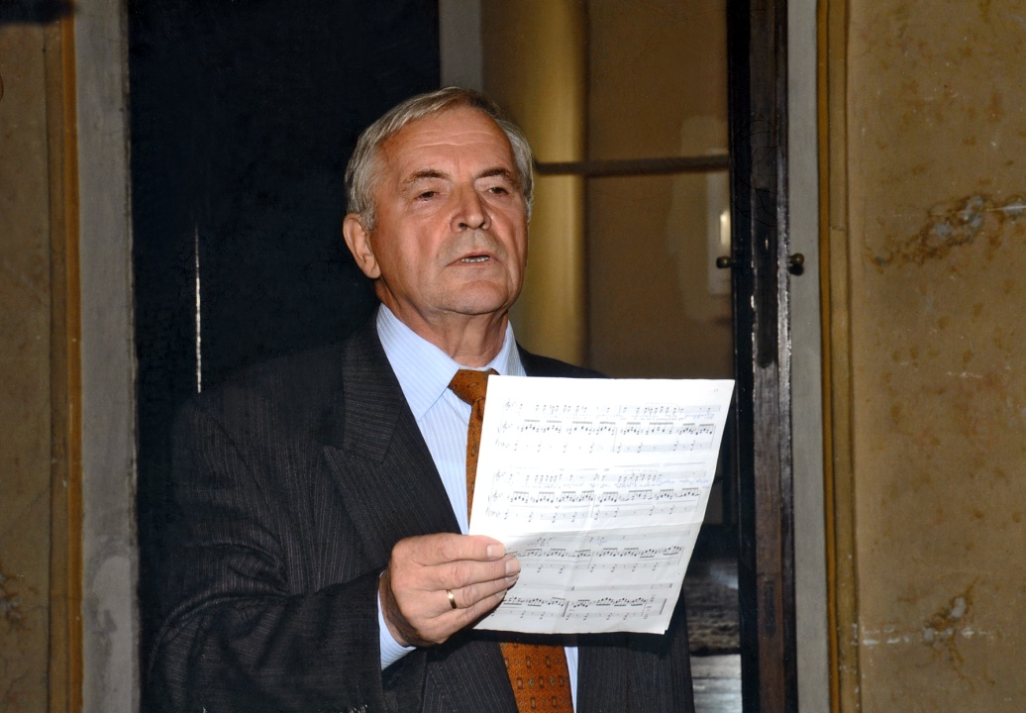

Czas jednak wrócić do początków Eucharystii. Po jej liturgicznym rozpoczęciu Kapłan w obszernym słowie wstępnym powiedział, m.in.
Serdecznie witam przybyłych na tę uroczystą Eucharystię absolwentów SP w Koziegłowach z 1958 roku, ich rodziny i gości. Absolutna większość z was urodziła się w 1944 roku, macie więc po 70 lat. Co to oznacza? Ano to, że czas nieubłaganie podąża do ostateczności. Pismo Święte też zajmuje się problemem czasu. Psalm 90 stwierdza wyraźnie, że miarą naszych lat jest 70, lub gdy jesteśmy mocni 80, 90 to już trzecia i ostatnia miara czasu psalmisty. Prorok Kohelet mówi, że wszystko ma swój czas i jest wyznaczona godzina na wszystkie sprawy i niestety bardzo pesymistycznie dodaje, że wszystko to marność, marność nad marnościami…
Prorok Syrach dodaje do swoich stwierdzeń trochę optymizmu mówiąc, że Pan odliczył ludziom dni i wyznaczył czas odpowiedni, że liczba dni człowieka dosięga nawet stu lat, ale większość z nich to … trud! Ale nawet te sto lat, a nawet więcej – pomyślmy – czym są w kontekście wieczności?! Niech więc każdy z nas, z osobna odpowie sobie na te pytanie…
Wróćmy jednak do przyczyn waszego dzisiejszego zjazdu. Osiągnęliście pierwszy, biblijny próg życia. I to właśnie stało się powodem zorganizowania spotkania. Państwo Bernadeta i Henryk Glinkowie, jedyne klasowe małżeństwo stało się jego inicjatorem. Dołączyły do nich wkrótce inne absolwentki. W Gliwicach pan Jan, który właśnie śpiewem rozpoczął Liturgię, przystąpił do przygotowywania programu zjazdu.
Chwalebnym jest, że to rocznicowe spotkanie postanowiliście rozpocząć od Mszy Świętej, tu w starej koziegłowskiej Świątyni. Tu wszyscy zostaliście ochrzczeni, tu przystępowaliście do Pierwszej Komunii Świętej i Sakramentu Bierzmowania. Tu też większość z was przeżywała i przeżywa inne podniosłe uroczystości religijne, patriotyczne, rodzinne i osobiste. Czyni to was świadkami Dobrej Nowiny.
Po ukończeniu szkoły wielu z was kontynuowało naukę w miejscowym liceum, wielu wyjechało do szkół średnich i zawodowych w innych miejscowościach, aż wreszcie w 1962 roku po maturze, sporo z was podjęło studia.
I oto dziś po prawie 60-ciu latach – jesteście znowu razem. Mam informację, że jest was tu 23 Ciekawe czy rozpoznaliście się od razu, bowiem wielu z was mieszka poza Koziegłowami od dawna. Organizatorzy doliczyli się 31. żyjących. 8 osób nie mogło przybyć z powodu choroby lub innych zdarzeń losowych. Niestety nie wszyscy doczekali tego spotkania, zmarło 18 osób, przeszli do wieczności. Godny podkreślenia jest fakt, że zaprosiliście na to spotkanie waszych czcigodnych nauczycieli, którym Bóg pozwolił dożyć tych czasów. A są to wielce zasłużeni dla Ziemi Koziegłowskiej postacie:
- wtedy nauczycielka języka rosyjskiego – taka była wtedy konieczność – doktor nauk humanistycznych pani Józefa Wiśniewska;
- i nauczyciel śpiewu, gry na instrumentach muzycznych, matematyki i chemii oraz wychowawca w klasie 6 pan mgr Zygmunt Kucia.
Organizatorzy spotkania nie mają wiadomości na temat losów innych nauczycieli. Sprawdzone nazwiska zmarłych nauczycieli i księży katechetów zostaną wspomniane w Modlitwie Wiernych. Jednak już teraz koniecznie trzeba wspomnieć:
- ś.p. Wandę Mazurek, wychowawczynię w klasach 1 i 2;
- nauczyciela śpiewu ś.p. Kazimierza Mądrego, późniejszego księdza i prałata, którego Msza Święta Prymicyjna odbyła się w tej Świątyni, choć nie pochodził z tej parafii;
- oraz ś.p. księdza Edwarda Janusa, legendarnego organizatora i propagatora kultury i oświaty (nie tylko religijnej) w latach 1953-1958.
„Almanach Ziemi Koziegłowskiej” z roku 2007 pod redakcją dr Józefy Wiśniewskiej przedstawia jego życiorys i dokonania, autorstwa Jana Kałuzińskiego.
Zanim przystąpimy do sprawowania Eucharystii pragnę przekazać jeszcze jedną informację. Otóż wspomniany wyżej pan Jan tuż przed wyjściem, poprosił o przekazanie szanownym zebranym ciekawego i bardzo symboliczne zdarzenia, które ma związek z tą Eucharystią.

Otóż w 2007 roku mijało 50 lat od zakończenia działalności zespołu teatralnego założonego przez wspomnianego już dziś księdza Edwarda Janusa. Ksiądz odszedł z parafii i przed długie lata nie było z nim kontaktu. Kiedy wreszcie został odnaleziony miał 91 lat i był w dobrym zdrowiu. Mieszkał przy rodzinie w Katowicach. W dość dużym pokoju miał urządzony ołtarz, przy którym sprawował Msze Święte i okolicznościowe nabożeństwa. Na jego życzenie w szybkim tempie zostało zorganizowane spotkanie na które przybyli, bardzo już dorośli, dawni ministranci i członkowie zespołu teatralnego. Wasz kolega pan Jan, tak jak dziś, przygotował program spotkania i uroczystej Mszy Świętej. Kiedy nadszedł czas Jej rozpoczęcia, pan Jan postanowił ostatecznie policzyć obecnych i ilość hostii już leżących na ołtarzu, przeznaczonych na Komunie Świętą. Okazało się, że jest o jedną za dużo. Błyskawicznie przeleciała mu przez głowę myśl aby tę hostię zabrać i odpowiednio przechować, aż do czasu umówionej już Eucharystii na 95-lecie księdza, tu w koziegłowskiej Świątyni. Niestety ksiądz nie dożył tego wieku. Zmarł mając 93 lata. Dziś miałby 99. A hostia – za moją zgodą - o co prosił pan Jan, będzie za chwilę na ołtarzu, czekając na konsekrację…
Tak się złożyło, że tu i teraz są w kościele świadkowie tego zdarzenia, panie Aniela Bednarczyk – Noszczyk i Maria Dziurowicz – Sowińska.
Ciekawe zrządzenie Opatrzności Bożej, prawda?! - zakończył Kapłan.
W Czytaniach najpierw fragment z Księgi Mądrości – Modlitwę o Mądrość przedstawiła Maria Dziurowicz – Sowińska, a w II czytaniu fragmenty z I Listu Św. Jana Apostoła przybliżyła Bernadeta Pentak – Glinka.
W homilii Celebrans w sposób bardzo wyrazisty i ze swadą nawiązał do przeżywania podniosłego Okresu Wielkanocnego, a przede wszystkim do dzisiejszej Ewangelii, w której Pan Jezus nakazuje apostołom pójście na cały świat i głoszenie Dobrej Nowiny wszelkiemu stworzeniu. To zadanie jest zawsze aktualne dla każdego chrześcijanina. Vaticanum II uczy, że cały Lud Boży jest wezwany do tego aby uczestniczyć w posłannictwie Chrystusa. A mamy komu głosić: rodzinom, sąsiadom, znajomym a nawet obcym, że źródłem życia jest Zmartwychwstały Chrystus, bo kto chce poznać Boga i zbliżyć się do Niego, musi pełnić Jego wolę – podkreślił z naciskiem Kapłan.
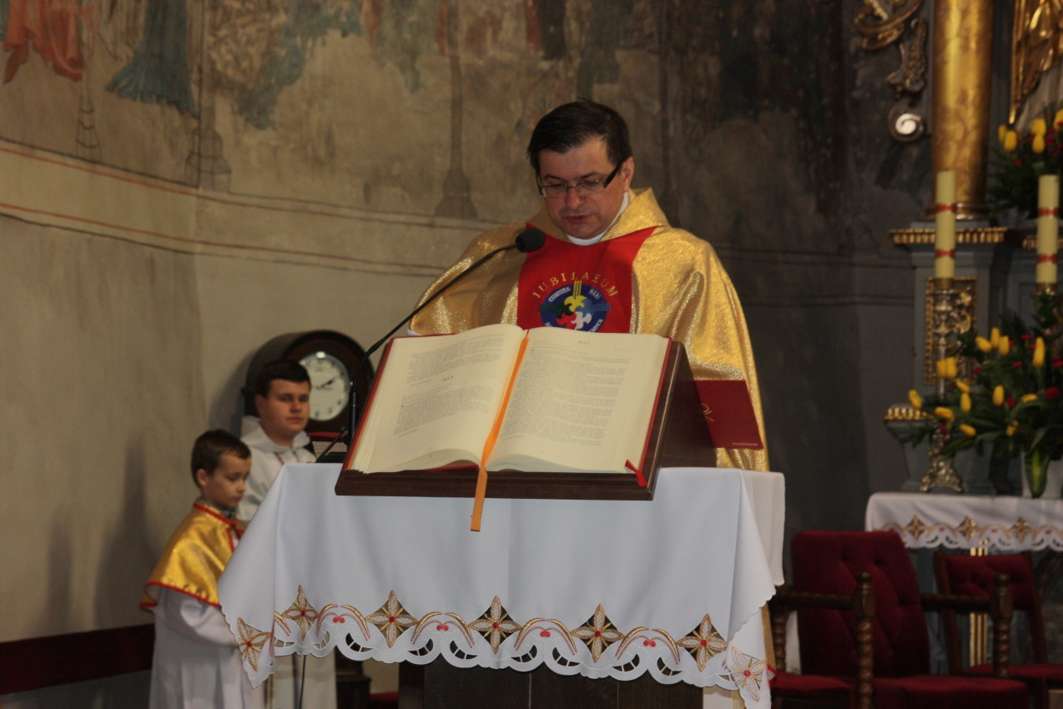
W dalszej części homilii zaakcentowane zostały następujące zagadnienia:
- przemija postać świata, czas mija prawie niepostrzeżenie, czego jesteście najlepszym przykładem,
- nieuchronnie zdążamy do końca życia, wszystko ma swój początek i koniec,
- życie ludzkie i możliwości człowieka są ograniczone, nieograniczone zaś jest życie duchowe,
- myśląc nieustannie o Bogu nie ustawajmy w miłowaniu bliźniego, z miłości bowiem będziemy rozliczani, i jest to nieuchronne !
- pocieszajmy szczególnie tych, którzy są u schyłku życia, obdarzajmy ich życzliwością i dobrocią.
Końcową część swej homilii Kapłan poświęcił starości i umieraniu. Słyszy się często bardzo płytkie i swawolne utyskiwania, „że Panu Bogu nie udała się starość”. Jakże to niedorzeczne stwierdzenie! A mówią to ci, którzy tak bardzo zakorzenili się w teraźniejszości, że zapomnieli o rozrachunku z życiem i przykazaniami miłości.
Nie mógł celebrans w tym miejscu nie wspomnieć o oświetlanej postaci Św. Jana Pawła II, który nigdy nie wskazywał na siebie, nigdy nie mówił o swoich zasługach, ale zdecydowanie wskazywał na tego, który jest panem życia – Chrystusa. Byliśmy przez lata świadkami tego jak bardzo dokuczało mu ludzkie ciało, szczególnie zaś 10 lat temu, w wigilię Święta Bożego Miłosierdzia kiedy heroicznie pokazał światu jak należy godnie umierać - odchodzić do Domu Pana. … O jak niezbadane są wyroki Bożej opatrzności. Myślę w tym miejscu - ciągnął Kapłan – o wspomnianej już dzisiaj epizodycznej historii hostii czekającej prawie 8 lat na znalezienie się tu na ołtarzu. Bo miała tu się znaleźć ale znacznie wcześniej i w innych okolicznościach.
W zakończeniu swej niezwykle cennej teologicznie i katechetycznie wypowiedzi celebrans powiedział:
Czcigodni uczestnicy tego spotkania.
Jesteście tu w świątyni po to, aby podziękować Panu Bogu za całe wasze dotychczasowe życie, za te 70 przeżytych lat i przeprosić Go za czasem nieprzemyślane, niestosowne czyny. Starajcie się zrobić co tylko możliwe, aby zaradzić niepokojowi serca, ducha i sumienia. Zawsze miejcie na uwadze odpowiednie przygotowanie się na wieczność. Niech Pan pobłogosławi wam na dalsze lata życia, czego wam serdecznie życzę. Szczęść Boże.

Modlitwę Wiernych rozpoczął Kapłan następującymi słowami:
Żyjemy w świecie trudnym. Z rąk człowieka wymyka się często jego najbardziej wartościowy wytwór i – co najgorsze – nierzadko obraca się przeciw niemu. Dlatego konieczną jest rzeczą budować pokój: w rodzinach, w stosunkach między sąsiadami, w środowisku pracy, w życiu całego społeczeństwa, ale przede wszystkim w sobie samym. I dopiero wtedy życie nabiera prawdziwego sensu. Do tego sensu nieustannie podąża każdy z nas. Dlatego módlmy się następującymi zawołaniami:
I teraz właśnie – po kolei- przedkładali Panu Bogu nasze intencje: Maria Jadowska – Nowak, Jadwiga Kaźmierczak – Mildner, Maria Szyja – Chaładus, Maria Barczyk – Fanar, Zygmunt Błoński, Jan Cuber i Maria Dziurowicz – Sowińska.
Były to modlitwy za: Kościół Święty, Papieża i duchowieństwo, Ojczyznę, grzeszników i obojętnych religijnie, nasze rodziny, chorych i cierpiących, za uczestników tej Eucharystii i za tych którzy nie mogli tu przybyć z powodu choroby oraz losowych przeciwności. Najdłuższą sekwencję przedstawiła Barbara Piernikarz – Kulej mówiąc: módlmy się za dusze zmarłych koleżanek i kolegów, a w szczególności świętej pamięci:
- Jadwigę Balińską, Stanisława Jagodę, Mieczysława Jadowskiego, Halinę Kabałę, Zofię Musialik, Antoniego Słotę, Czesława Sojskiego, Annę Szmukier, Barbarę Turoń, Andrzeja Wiśniewskiego, Marię Adamiecką, Annę Nawrot, Wiesława Kidawskiego, Jana Raroka, Romana Sutkiewicza, Stanisława Świerczewskiego i Edwarda Urbańczyka.
Módlmy się za zmarłych nauczycieli, świętej pamięci:
- Marię Cesarz – wychowawczynię i kierowniczkę przedszkola, Wandę Mazurek, Sabinę Czaplę, Hannę Buczek, Kazimierę Malatyńską, Artura Nawrota, Marię Utracką i Mariana Klimczyka – nauczyciela muzyki i śpiewu.
Módlmy się za zmarłych kierowników szkoły, świętej pamięci:
- Kornelię Bałdys, Jerzego Nowakowskiego i Henryka Filipeckiego.
Módlmy się za zmarłą woźną szkoły, świętej pamięci Janinę Sośniczkę i jej córkę Zofię.
Módlmy się za zmarłych księży, świętej pamięci: proboszcza Wacława Kałuskiego, Edwarda Janusa, Wiktora Deptę, Jana Żrałka, Kazimierza Mądrego i Mariana Noworytę, który uczył nas religii w klasie I i II w salce na wikariacie.

Módlmy się za żyjące koleżanki i kolegów oraz ich rodziny.

Módlmy się również za nasze nauczycielki:
Wiesławę Gawędę – Królicką – wychowawczynię w klasach III, IV i V, Janinę Sojską – Kochel – nauczycielkę przyrody, które nie mogły tu dzisiaj przybyć z powodu choroby.

Po każdej intencji zawołanie: Christe, Kyrie Eleison śpiewałem na przemian z organistą – oczywiście po łacinie. Modlitwę Wiernych Kapłan zakończył następująco:
Składając Ofiarę, która nam przypomina niezmierzoną miłość Twojego syna, pokornie prosimy Cię Boże, przyjmij intencje Twoich wiernych i spraw przez działanie Eucharystii, aby w naszych rodzinach wzrastała prawdziwa wiara, świętość życia, braterska miłość i duch modlitwy. Naszym zmarłym zaś daj wieczny odpoczynek, niech przebywają w Twojej światłości. Przez Chrystusa Pana naszego. Amen.
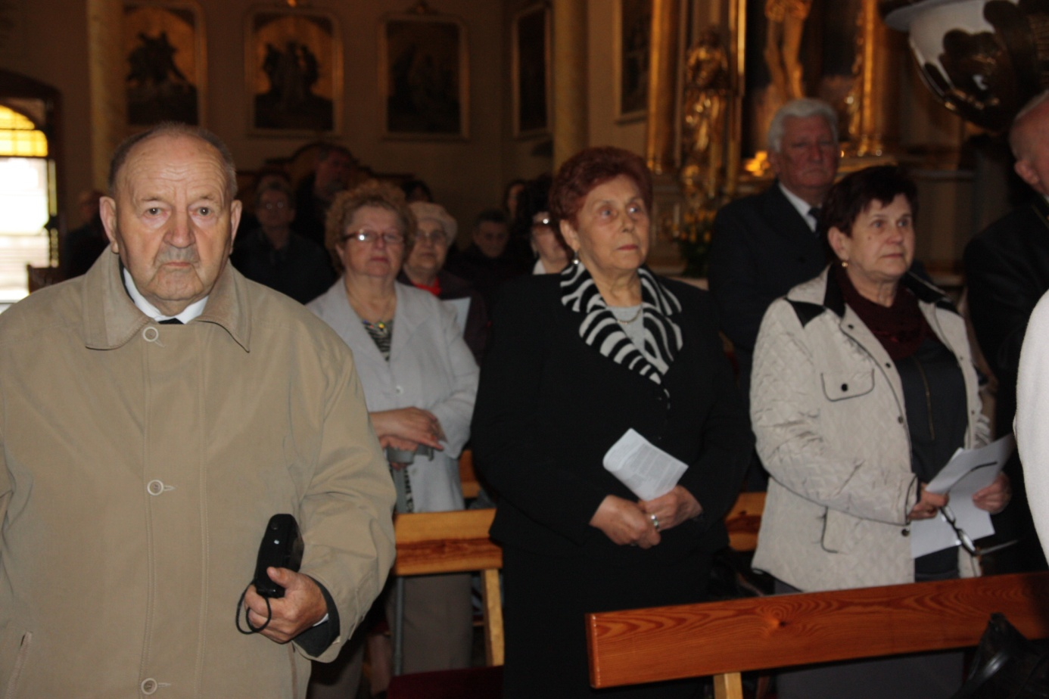
Na zakończenie Mszy Świętej, przed błogosławieństwem Kapłan powiedział:
Organizatorzy proszą o przekazanie podziękowań wszystkim tym, którzy przyczynili się do realizacji tej Uroczystej Liturgii, a przede wszystkim panom organistom, p. kościelnemu, służbie liturgicznej, wszystkim tym, którzy zechcieli tu przybyć, ich rodzinom, znajomym, aktualnym nauczycielom i emerytom Szkoły Podstawowej, wszystkim obecnym parafianom i gościom. Organizatorzy mówią: Do zobaczenia – jak Bóg pozwoli - za 3 lata, na 60-lecie ukończenia szkoły.
Za moment Kapłan sięgnął po kartę leżącą na ołtarzu i po chwilowym zastanowieniu dodał: jest prośba o odczytanie następującego tekstu, który położył pan Jan na ołtarzu tuż przed rozpoczęciem Liturgii. Nie znałem go wcześniej. Pan Jan wyjaśnił, że nie mógł tego zrobić osobiście z oczywistych powodów, jest tam na chórze (wskazując ręką). A więc czytam:

Przytaczany już dzisiaj fragment Psalmu 133 stwierdza dobitnie:
„Oto jak dobrze i jak miło gdy bracia zebrani są razem, bo Pan udziela tu Błogosławieństwa…” Ufni tym słowom wierzymy, że tak się właśnie dzieje tu i teraz i będzie się działo w dalszych latach naszego życia. Pragnę również aby Pan udzielał Błogosławieństwa naszemu Czcigodnemu Celebransowi, od niedawna proboszczowi koziegłowskiej parafii, który bez wahania wyraził zgodę na odprawienie tej specjalnej i uroczystej Eucharystii (tu ksiądz proboszcz wtrąca: nie wiedziałem, że będę czytać o sobie… Jesteście więc ponownie świadkami - z delikatnym uśmiechem - że to kolejny przykład niezbadanych wyroków opatrzności).
Zdrowie które księdzu ale i każdemu z nas jest potrzebne, jest nieodłącznym elementem Bożego Błogosławieństwa i na pewno przyda się w pracy duszpasterskiej w parafii, w Seminarium, jak i w realizacji rozpoczętej niedawno pracy naukowej. Serdecznie tego życzę, w imieniu własnym jak i w imieniu absolwentów, a także mniemam, w imieniu wszystkich tu obecnych.
I niech spełnią się Biblijne pragnienia:
„Niech Pan rozpromienili Oblicze Swe nad nami,
Niech nas obdarzy Swą łaską,
Niech zwróci ku nam Oblicze Swoje,
I niech nas obdarzy pokojem”. (K.L.6.25)

A teraz zapraszam wszystkich do wspierania mnie głosem w śpiewaniu radosnej pieśni wielkanocnej i adekwatnej do naszego wieku życia pieśni błagalnej „Daj Panie”. Jan Kałuziński.

Szczęść Boże!
Jak już wspomniałem wyżej Mszę Świętą zakończyłem pieśniami „Wesoły nam dzień dziś nastał” i błagalną „Daj Panie”. Z wypowiedzi uczestników wynikało, że jej tekst wywarł największe wrażenie, szczególnie refren, który warto przytoczyć:
Ja nic od życia prawie nie chcę
i nie wymagam dużo zbyt,
jedynie nie chcę by katuszą
była mi biedna, głód i wstyd.
Ja nie mam marzeń ponad miarę,
i nie wyciągam po nic rąk,
chcę co dzień znaleźć złoty promyk
no i przyjaciół wiernych krąg…
Wychodząc z kościoła usłyszeliśmy brawurową improwizację organową na temat: „Surrexit”. A potem, już poza kościołem ponownie usłyszeliśmy dźwięk szkolnego dzwonka i idąc za „woźnym” Henrykiem dotarliśmy do groty by zapalić znicze i pomodlić się jeszcze raz za dusze zmarłych koleżanek, kolegów, nauczycieli i księży.
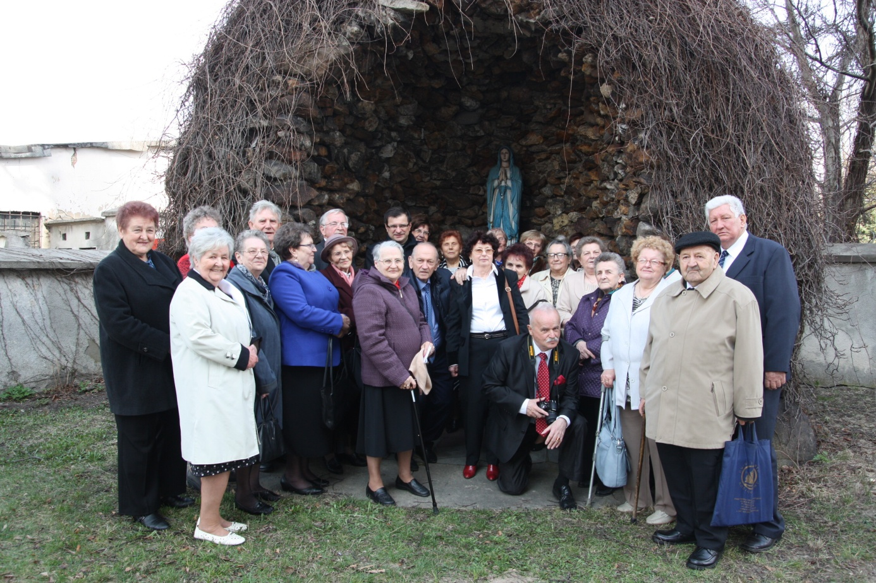
Tu niespodziewanie wspomógł nas ksiądz proboszcz, który wracając na plebanię odmówił okolicznościową modlitwę. Stasiu Potempski uwiecznił to na zdjęciu. Tu osobista dygresja… Grota z figurą M.B. z Lourdes i Św. Bernadettą Sobirous zawsze była w centrum naszych ministranckich i różańcowych dróg. Tu uciekaliśmy przed deszczem, a nawet po majowych i październikowych nabożeństwach bawiliśmy się w „chowanego”. Wspominam to z nostalgią i nutką zawstydzenia. Potem dzwonek zaprowadził nas pod starą szkołę, na którą kiedyś mówiliśmy: „pod kościołem”, dziś zamkniętą na cztery spusty, bo kto chciałby się uczyć teraz w takim budynku. Dalej tu – ku naszemu zdziwieniu – te same stare drzwi i okna z małymi szybkami, z rozrzewnieniem ich dotykaliśmy. To najstarszy budynek szkolny w Koziegłowach, jeszcze z XIX wieku. Tu spędziliśmy dwa lata w ochronce, jak wtedy się mówiło na przedszkole i dwa lata nauki w trzeciej i czwartej klasie. Tu nasza jedyna nauczycielka pani Wiesława Gawęda usilnie wpajała nam zasady pilnej i owocnej nauki. Ale tu też czasem „częstowała”, tylko chłopców, tzw. „łapami” za przedłużanie przerw, bo gra w piłkę nożną była dla nas w zasadzie najważniejsza. I znowu Stasiu Potempski nie mógł zaprzepaścić naszego pobytu pod „starą budą” robiąc kolejne grupowe foto, nawiasem mówiąc „napstrykał” ich w czasie całego spotkania aż 144!
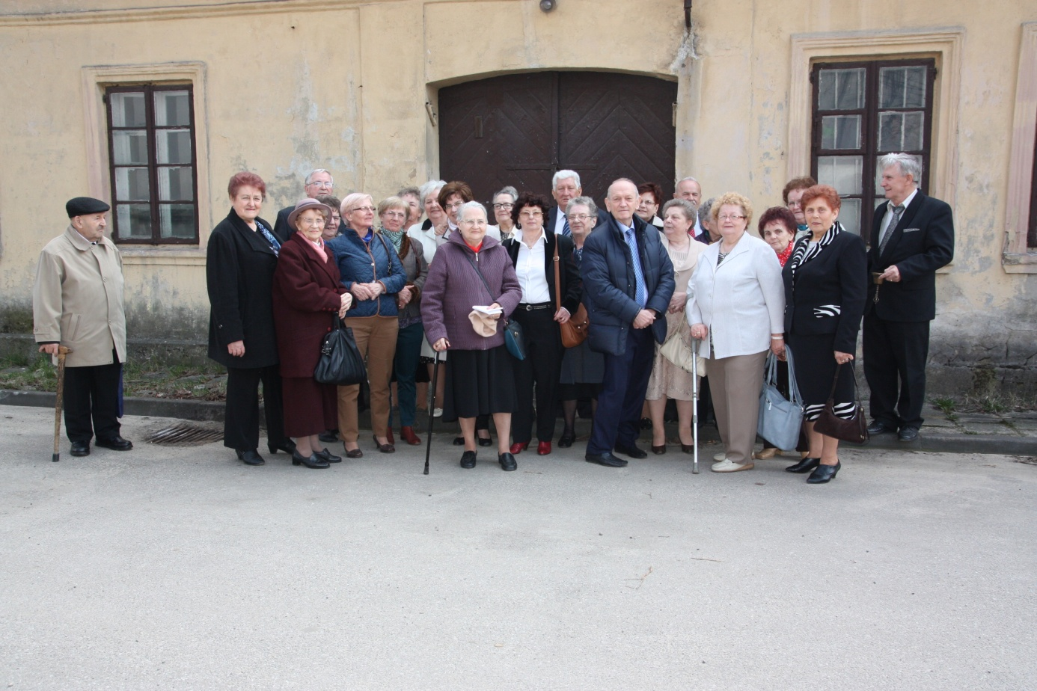
Idąc dalej za samozwańczym „woźnym” dotarliśmy do domu koleżeństwa Glinków przy Rynku, jak zawsze mówiono. W przygotowaniu przyjęcia zaangażowana była cała ich rodzina: syn Janusz i jego żona Beata i córki Małgorzata i Anna, która starała się zaspokoić każde nasze kulinarne życzenie. Dziewczyny z tamtych lat, wspomniane już wyżej, zatroszczyły się wcześniej o różnego rodzaju wypieki i sałatki. Heniu gospodarz przygotował wędliniarskie specjały – nie miał z tym kłopotu, jest przecież technikiem i mistrzem przetwórstwa mięsnego. Znalazł się szampan na toast i nawet owocowe nalewki własnej produkcji. Było tradycyjne sto lat i piękne emocjonalne wypowiedzi naszych czcigodnych nauczycieli, z których – przede wszystkim – wyłaniała się niepodważalna idea chęci i radości spotkania. Warto w tym momencie przypomnieć ich sylwetki i dokonania jako, że nie wszyscy absolwenci mogą o tym wiedzieć. Pani Józefa Wiśniewska (z domu Pilśniak) w latach 70- tych podjęła studia doktoranckie na UŚ w Katowicach i wkrótce uzyskała stopień doktora nauk humanistycznych. Została niebawem nauczycielem akademickim na Politechnice i WSP w Częstochowie. Jest znaną i cenioną badaczką dziejów ziemi koziegłowskiej a także redaktorem naczelnym Almanachów. Napisała też fundamentalne dzieło: „Dzieje Miasta i Gminy Koziegłowy”. Ma ogromne zasługi w rozwoju życia kulturalno - światowego w naszej lokalnej społeczności.
Pana mgr. Zygmunta Kucię obecni tu absolwenci wspominają jako najbardziej spolegliwego i niezwykle przyjaznego nauczyciela. W latach 70-tych ukończył romanistykę na UJ w Krakowie. Warto wspomnieć, że pan Zygmunt Kucia był na początku lat 50- tych alumnem Seminarium Duchownego w Krakowie, a tym samym studentem teologii na UJ (w 1953 roku komuniści usunęli teologię z uczelni). Niestety choroba przerwała studia i pan Zygmunt nie mógł zostać duchownym. Za to szkoła w Koziegłowach zyskała niezwykle uzdolnionego, pracowitego i przyjaznego nauczyciela. Przez całe swoje życie jest cenionym fotografikiem. Wydał też w 2002 roku cenne opracowanie faktograficzne pt „Miasto i Gmina Koziegłowy. Krótki rys historyczny w fotografice”.
Należy dodać, że pan Zygmunt obdarzył nas reprodukcjami panoramy miasta Koziegłowy z lotu ptaka i kserokopiami innych wydarzeń szkolnych.
W trakcie spotkania wręczyłem każdemu uczestnikowi okolicznościową reprodukcję przedstawiającą Św. Jana Pawła II klęczącego przed obrazem M.B. Częstochowskiej w swej kaplicy w Watykanie. Na rewersie widnieje napis: Zjazd Absolwentów Szkoły 1958 – 2015. Cały czas trwały niekończące się rozmowy, wspomnienia, stare fotografie i ukradkiem ocierane łzy. Była też biesiadna piosenka „Jak szybko mijają chwile”, a przede wszystkim były serdeczne słowa podziękowań dla Jadzi i Henryka za inicjatywę i urządzenie tego wszystkiego. Były wzajemne podziękowania dla tych wszystkich, którzy się do tego przyczynili. Wreszcie ktoś rzucił hasło, takie samo jak w kościele: do zobaczenia za 3 lata!
… Jak Bóg da!
Na koniec pożegnał nas dźwięk dzwonka: oby nie ostatni…
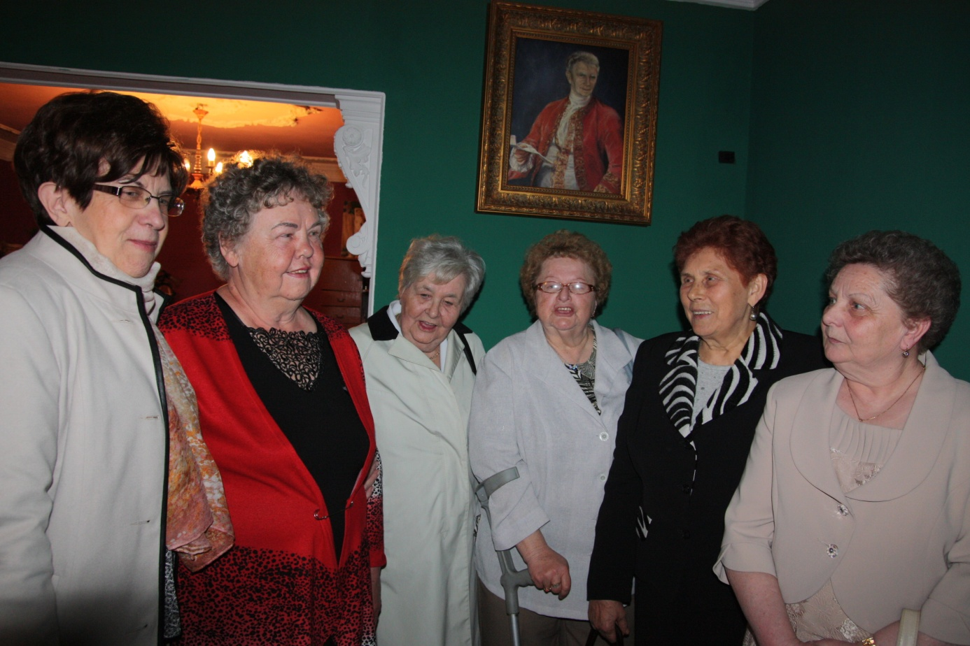
Od lewej: Maria Dziurowicz – Sowińska, gospodyni przyjęcia Jadwiga Pentak – Glinka, Jadwiga Kaźmierczak – Mildner, Barbara Bednarczyk – Wójcik, Maria Szyja – Chaładus, Maria Znamierowska – Grzybek

P.S.
Dopowiedzenie I
Jestem winien wszystkim uczestnikom Eucharystii wyjaśnienia pewniej niezręczności, której stałem się przyczyną. Otóż wg. scenariusza dwie ostatnie pieśni miałem zaśpiewać od ołtarza, mogłem więc spokojnie wypowiedzieć wcześniej przygotowany tekst. W ostatniej chwili doszło do mnie przekonanie, że organista którego nie znałem mógł nie znać melodii „Daj Panie”, więc moja obecność na „chórze” była nieodzowna. W odruchu konieczności zostawiłem tekst na ołtarzu prosząc księdza o jego odczytanie. Ksiądz Proboszcz nie znał treści tekstu, co jak wszyscy zauważyli – wprowadziło go w małe zakłopotanie. Na szczęście odrobina poczucia humoru – nawet przy ołtarzu - potrafiła ułagodzić dość niespodziewaną sytuację.

Dopowiedzenie II
Dla naszej absolwenckiej historii odnotowujemy, że udział w Zjeździe wzięli:
Maria Barczyk – Fanar, Barbara Bednarczyk – Wójcik, Halina Dawczyńska – Lepiarz, Maria Dziurowicz – Sowińska, Stanisława Frączek – Kwoka, Barbara Guzowska – Koba, Maria Jadowska – Nowak, Jadwiga Kaźmierczak – Mildner, Mieczysława Nowak - Janicka, Barbara Pasek – Kowalczyk, Ida Pasek – Oleksiak, Bernadeta Pentak – Glinka, Barbara Piernikarz – Kulej, Danuta Proszowska – Ćwik, Maria Szmukier – Ciosik, Maria Szyja- Chaładus, Jadwiga Wróbel – Kaczorowska, Maria Znamierowska – Grzybek, Zygmunt Błoński, Jan Cuber, Henryk Glinka, Stanisław Potempski, Jan Kałuziński.

Nie mogli przybyć z powodu choroby lub innych losowych zdarzeń:
Elżbieta Ćwieląg, Jadwiga Daniel – Stanios, Janina Duch, Maria Holli, Janina Pętak – Szyja, Mieczysława Ścigała – Ciuk, Marian Kidawski, Stanisław Lis.

JAN KAŁUZIŃSKI

